

GUÍA RÁPIDA DE OPERACIONES DE LA PLATAFORMA DE “ADMNISTRACIÓN DE BIENES MUEBLES”

“CARGA DE GUÍAS”

Secretaria de Finanzas y Tesorería General del Estado

Gobierno del Estado de Nuevo León

|  |  |  |  |
| --- | --- | --- | --- |
| Número de Versión | Fecha de Revisión | Revisado por | Cambios Realizados |
| 1.0 | 8-enero-2024 | INAP | Creación del documento |

Contenido

Objetivo 3

Alcance 3

Usuario 3

CARGA DE GUÍAS 4

Proceso de Carga de Guías 4

Información General

Descripción del documento

El documento muestra una guía rápida del proceso de administración de bienes muebles, el cual tiene como objetivo administrar todos los recursos que sean bienes muebles e inmuebles de La Secretaría de Finanzas y Tesorería General del Estado de Nuevo León, para la optimización de los procesos de las áreas correspondientes.

# Objetivo

Lograr que, mediante el presente manual, los usuarios de la Dirección de Patrimonio y sus dependencias puedan consultar el proceso a seguir para la planeación, programación, administración, operación, control y recepción; así como la incorporación, resguardo y baja de los activos fijos que conforman el patrimonio del estado de Nuevo León.

# Alcance

Cumplir con los requerimientos de acuerdo a los procesos que se realicen para la administración de los bienes adquiridos por el estado de Nuevo León de acuerdo al flujo indicado.

# Usuario

Usuarios del área de Dirección de Patrimonio y de las diferentes Dependencias de Gobierno.

# CARGA DE GUÍAS

# Proceso de Carga de Guías

Para cargar nuevo contenido de ayuda iniciaremos presionando el botón del menú principal.

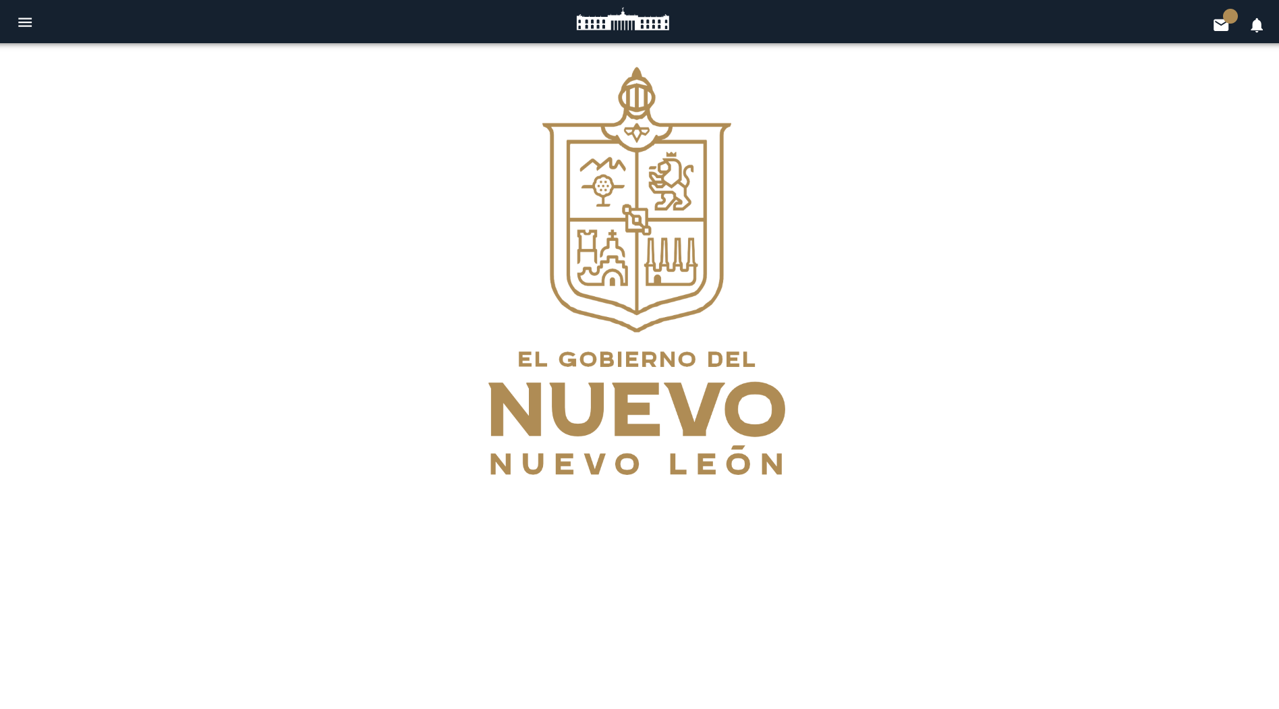

Seleccionamos el menú “Administración de Ayudas”

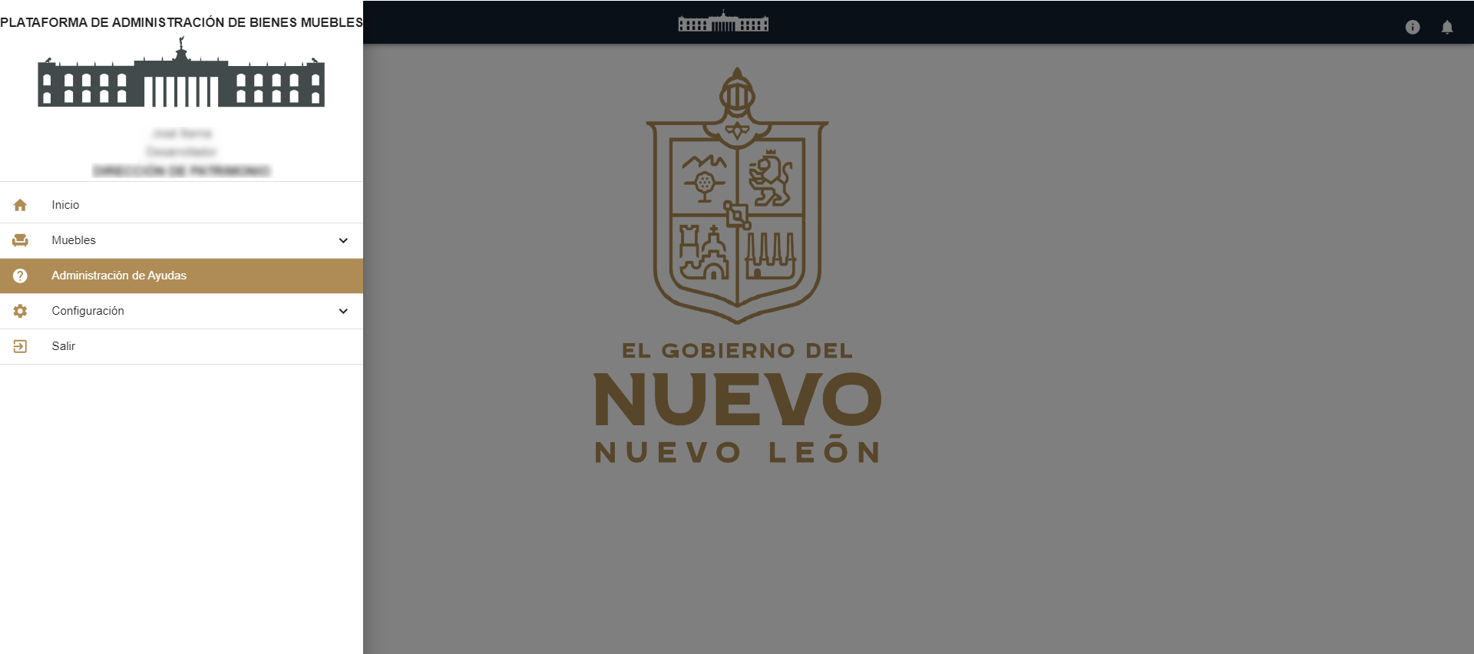

En esta pantalla se administra el contenido de ayuda aquí se pueden agregar y eliminar contenido.

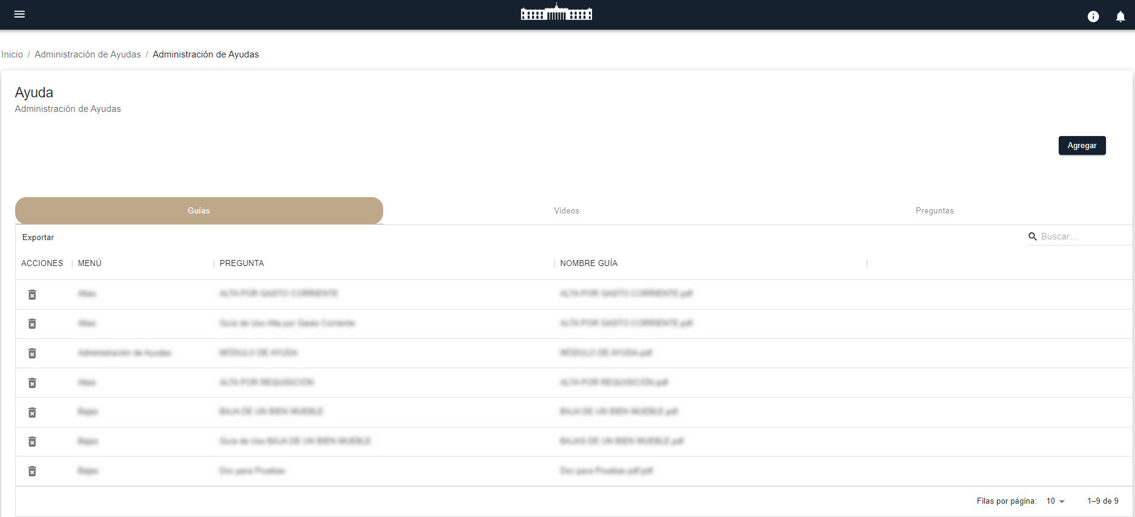

Puede desplazarse entre los menús de Guías, Videos y Preguntas frecuentes.

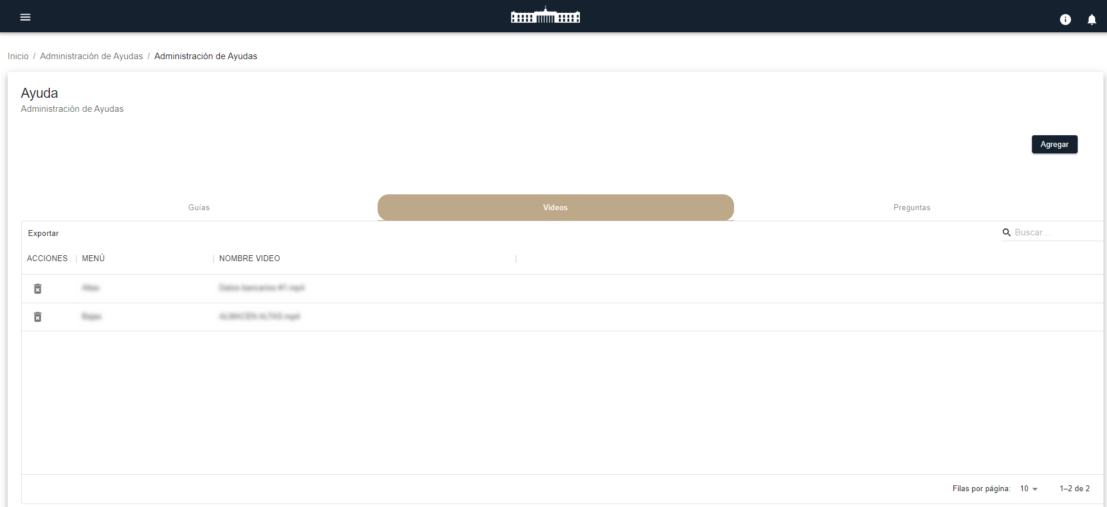

Seleccionamos el tipo de contenido de ayuda que cargaremos (en este ejemplo es una guía PDF) y pulsamos el botón “Agregar”

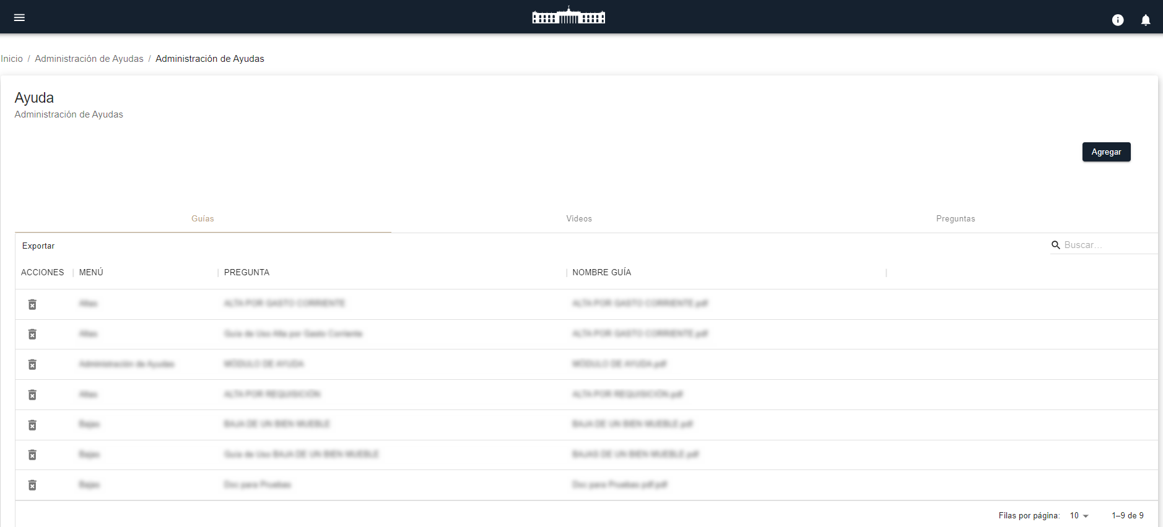

Seleccionamos el menú/ventana en la cual se mostrará el contenido y cargamos el PDF pulsando el botón “Seleccionar Guías”

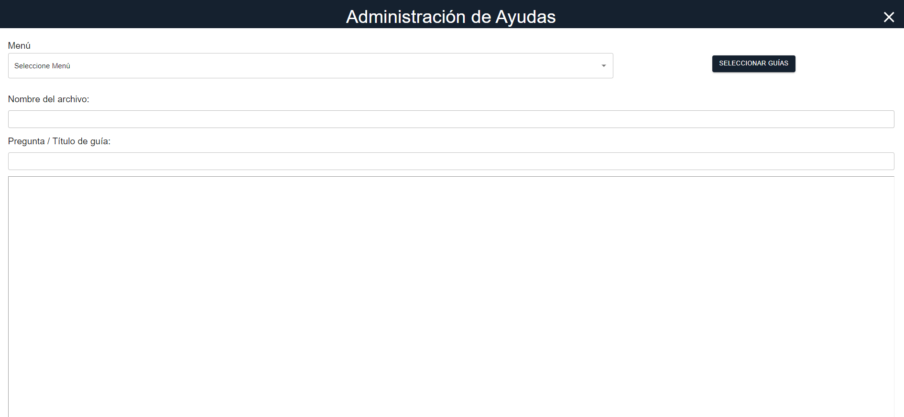

Ingresamos un título o nombre para la guía y pulsamos “Guardar”

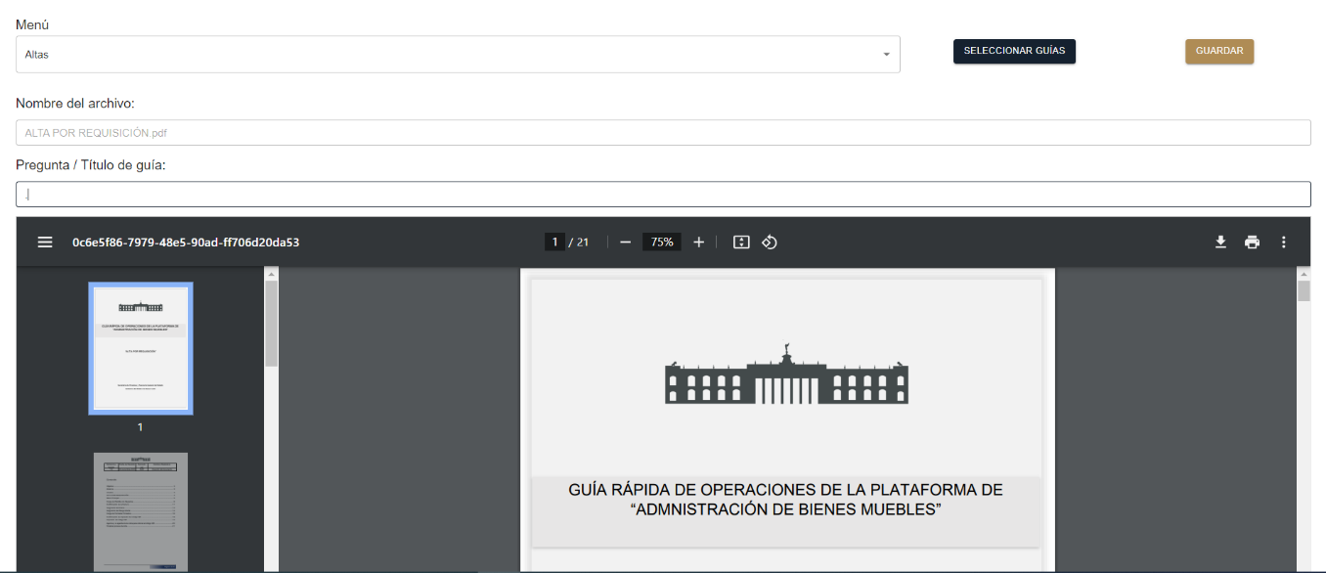

Aparecerá el nuevo contenido en el listado de Guías

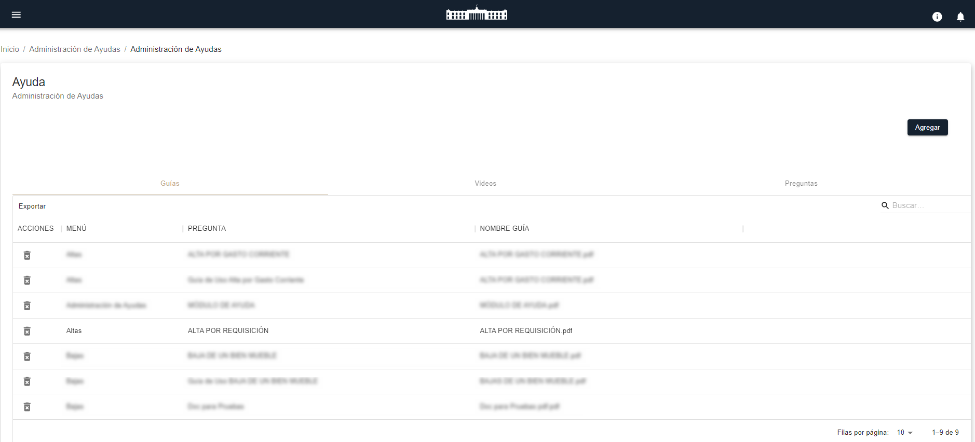

|  |  |
| --- | --- |
| **Catálogos** | **Descripción** |
| ACCIONES | Botón de acción eliminar guía |
| MENÚ | Nombre del menú/pantalla donde se muestra la guía |
| PREGUNTA | Título que se muestra para acceder a la guía |
| NOMBRE GUÍA | Nombre del documento con su extensión de archivo PDF ó MP4 |